ДЛЯ ЧЕГО НУЖНА ПАЛЬЧИКОВАЯ ГИМНАСТИКА
В чем же заключается влияние пальцев на развитие речи?
Все движения организма и речевая моторика имеют единые механизмы, поэтому развитие тонкой моторики рук благотворно сказывается на развитии речи ребенка. В фольклоре существует масса потешек, в которых сочетаются речь и движения рук. Любому ребенку не помешают массаж рук в доречевом периоде, а пальчиковые игры в сопровождении стихов не только разовьют мелкую моторику и речь, но и умение слушать. Ребенок научится понимать смысл услышанного и улавливать ритм речи.
Пальчиковые и "ладонные" игры необходимы детям с самого раннего возраста. Они становятся и мощным стимулом для развития речи, и одним из вариантов радостного, теплого, телесного контакта с мамой, так необходимого малышу для его эмоционального развития.
Эти игры могут расти вместе с малышом. Начинается все с потешек, во время которых ребенок пассивен, мама сама играет с его рукой, сгибая и разгибая пальчики, щекоча ладошку. Затем роль ребенка понемногу становится активной: мама лишь произносит слова потешки, а пальцы ребенка двигаются уже самостоятельно. Еще позже ребенок становится "вершителем" игры, и слова, и движения - все ему подвластно.
Выполняя пальчиками различные упражнения, ребенок достигает хорошего развития мелкой моторики рук, которая не только оказывает благоприятное влияние на развитие речи, но и подготавливает ребенка к рисованию и письму. Кисти рук приобретают хорошую подвижность, гибкость, исчезает скованность движений, что в дальнейшем облегчит приобретение навыков письма.
Игры и упражнения, приведенные ниже, адресованы в первую очередь маме и малышу, однако могут быть использованы и в практике педагогов, психологов, логопедов, работающих с маленькими детьми.
Гимнастика для пальцев рук делится на пассивную и активную. Пассивная гимнастика рекомендуется как предварительный этап перед активной гимнастикой детям с низким уровнем развития мелкой моторики. Затем следует перейти к упражнениям активной пальцевой гимнастики.
Все упражнения проводятся в игровой форме. Сложность их должна выбираться вами в зависимости от уровня развития тонкой моторики рук вашего ребенка.
Пассивная гимнастика для пальцев рук
- Массаж кистей рук. Массаж не должен вызывать у ребенка неприятных ощущений. Можете сказать малышу, что "мы погреем ручки". Целесообразно использовать следующие приемы: поглаживание, легкое растирание, вибрацию. Массажные движения выполняются в направлении от кончиков пальцев до запястья. Продолжительность - 3-5 минут ежедневно или через день 10-12 раз. При необходимости курс можно повторить через месяц.
- При поглаживании кисть производит движения в различных направлениях. Поглаживания проводят медленно и плавно.
- При растирании применяется большая сила давления, рука как бы сдвигает кожу. Но растирание не должно приносить ребенку дискомфорт, в нашем случае оно должно быть легким.
- При вибрации кончики полусогнутых пальцев наносят следующие один за другим удары (легко). Массаж лучше выполнять одной рукой, другая в это время фиксирует ручку ребенка.
- Упражнения. Выполняются взрослым в медленном темпе, не допуская неприятных ощущений у ребенка. Фиксируя руку ребенка, взрослый сгибает, разгибает пальчики малыша, делает пальчиками круговые движения.
- Рука ребенка лежит на столе ладошкой вниз. Фиксируя одной рукой руку малыша, другой рукой взрослый приподнимает вверх поочередно каждый пальчик.
- Рука ребенка лежит на столе ладошкой вверх. Придерживая ее, взрослый поочередно сгибает пальцы ребенка.
- Рука ребенка согнута в локте, локоть опирается на стол. Фиксируя ручку малыша одной рукой, другой рукой взрослый производит поочередное круговое движение пальцев руки ребенка.
Надеемся, что такая "игра" с ребенком доставит радость и удовольствие и Вам, и малышу, оживит ваш интерес к овладению бесценным даром слова.
Хотелось бы, чтобы родители прониклись терпением и уважением к своему малышу, который стоит на пороге овладения речью, грамотно помогли бы ему преодолеть этот трудный, но необходимый барьер.
Успехов вам, взрослые и дети!

КОМПЛЕКС ПАЛЬЧИКОВОЙ ГИМНАСТИКИ
Научно доказанный парадокс: уровень развития речи зависит от степени развития мелкой моторики пальцев. Постарайтесь регулярно тренировать пальчики ребенка, и это поможет его речевому развитию. Перед тем как начать играть в пальчиковые игры, постарайтесь хорошенько к ним подготовиться. Для этого в течение первых пяти месяцев жизни ребенка делайте ему массаж кистей рук.
Первое упражнение: поглаживайте ручку, слегка надавливая на нее по направлению от кончиков пальцев к запястью.
Второе упражнение: по очереди берите каждый палец ребенка и сгибайте и разгибайте его. Эти упражнения нужно выполнять каждый день не меньше 2-3 минут.
Когда малышу исполнится девять месяцев, начните более активную тренировку пальчиков. Упражнения должны быть разнообразными, важно, чтобы как можно больше пальцев принимало в них участие, а движения были энергичными. Пусть малыш катает деревянные или пластилиновые шарики, перекладывает бусины из одной руки в другую, разрывает бумагу...
Полуторагодовалому ребенку задавайте более сложные задания. Пусть сам застегивает пуговицы, завязывает и развязывает шнурки и узелки. Кстати, наглядные пособия для этого вы можете приобрести в магазинах или изготовить самостоятельно, например, сшить черепаху, расположив на ее панцире различные застежки: "молнии", пряжки, кнопки, косички.
Сначала разминка...
1. Сжимайте пальцы в кулак, затем разжимайте их. Сначала делайте это одновременно обеими руками, затем по очереди каждой рукой.
2. Выгибайте и прогибайте кисти рук одновременно и по очереди.
3. "Замок". Переплетите пальцы, сожмите ладони.
4. "Солнечные лучи". Сложите ладони и расставьте в стороны пальцы.
5. "Ножницы". Разведите пальцы в стороны, затем сведите их вместе. Сначала одной, потом другой рукой и обеими руками вместе.
6. "Пальчики здороваются". Подушечки пальцев по очереди прикасаются к большому пальцу (сначала правая рука, потом левая, затем одновременно).
7. Похлопывайте кистями рук по столу поочередно и одновременно.
8. Постукивайте пальцами по столу обеими руками и поочередно.
9. Поочередно приподнимайте и опускайте пальцы: кисти рук лежат на столе.
10. Имитируйте игру на пианино.
11. "Человечки бегают" с помощью указательного и среднего пальцев.
12. "Футбол". Забивайте шарики одним, затем двумя пальцами.
...потом массаж
13. Надавите четырьмя сильно сжаты ми пальцами одной руки на основание большого пальца, затем на середину ладони.
14. Разотрите ладони (вверх-вниз).
15. Разотрите боковые поверхности сцепленными пальцами.
16. Разотрите ладони карандашом, зажатым между ними.
17. Положите между ладонями грецкий орех и делайте круговые движения.
...а теперь большие игры
Любой небольшой стишок, потешку или песенку можно "переложить на пальцы", то есть придумать несложные движения для пальчиков, которые потом можно постепенно усложнять.
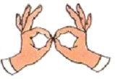
Бабушка очки надела
И внучонка разглядела.
(Изобразить большим и указательным пальцами кольца-очки.)
У стола четыре ножки,
Сверху крышка, как ладошка.
(Кулак, сверху ладошка.)
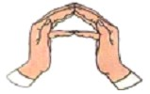
На поляне дом стоит,
Ну а к дому путь закрыт.
Мы ворота открываем,
В этот домик приглашаем.
(Ладони расположены под углом, пальцы касаются друг друга, кончики мизинцев соприкасаются так, чтобы между ними образовалась прямая линия. Если поставить ладони горизонтально - получатся ворота.)
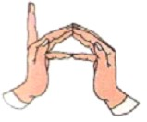
Дом стоит с трубой
И крышей,
На балкон гулять я вышел,
На двери висит замок,
Кто открыть бы его мог?
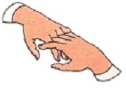
Потянули, покрутили,
Постучали и открыли.
Для тренировки пальцев можно использовать упражнения и без речевого сопровождения. Попробуйте вместе изобразить животных, насекомых или цветы, деревья.
Пальчиковые игры помогают малышу разобраться со сложными "взрослыми" понятиями, например значениями слов "внизу", "вверху", "слева", "справа", "под", "над".
Иногда малыш не может догадаться, как изобразить ту или иную фигуру. Ему нужно помочь, показав ее "на себе".
Стоит стол на толстой ножке,
Рядом стульчик у окошка.
(Кулак, сверху ладошка. Затем ладошка вертикально, а кулак прижат к ладони.)
Два бочонка под столом -
Вот какой я видел дом!
(Два кулака, пальцы касаются друг друга, ладони не соприкасаются.)
Увлекательные игры обязательно понравятся детям. И не стоит огорчаться, если малыш не сразу выполнит все упражнения. Во время занятий не торопите ребенка, объясняйте все, что нужно, и никогда не принуждайте малыша к участию в игре. Старайтесь заинтересовать его и поощряйте за малейший успех.
Играем вместе!
- Хорошо, если пальчиковые игры вы будете сопровождать чтением народных стихов и потешек: заниматься будет веселее, ребенок разовьет умение слушать, научится понимать смысл услышанного и улавливать ритм речи.
- Как научиться играть в пальчиковые игры? Очень просто: нужно набраться терпения, подучить стихи и потешки, а потом научиться верить в игру и принимать ребенка таким, какой он есть.
- Что требуется от малыша для того, чтобы заниматься? Заинтересованность и хорошее настроение. Остальное зависит от игры!
Некоторые упражнения
Разминка
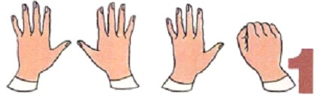
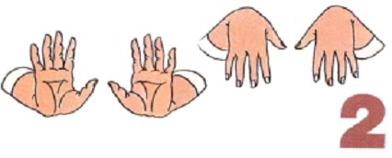
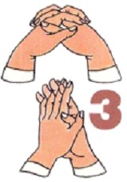 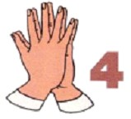
Большие игры...
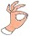 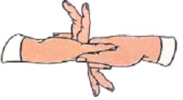
Петушок Зайка Зайка в зеркальце глядит и ушами шевелит
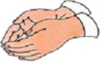
Лодка Стул Пароход

